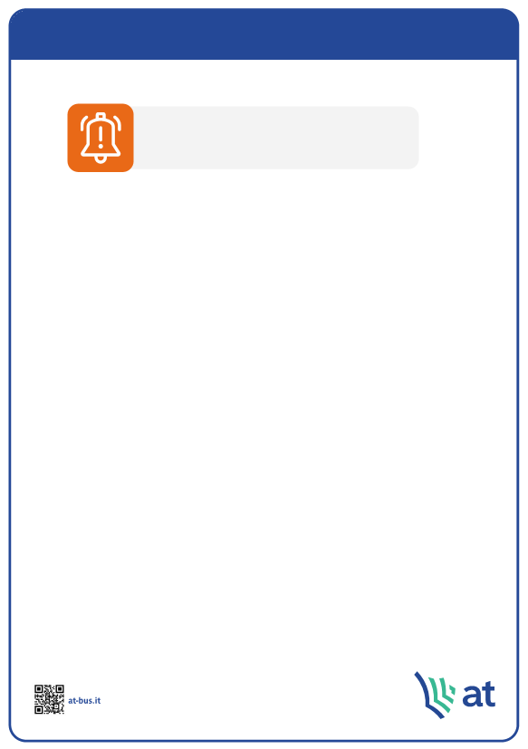

Giovedi’ 9 maggio 2024 si svolgera’ la tappa del Giro d’Italia Torre del Lago Puccini-Rapolano Terme, e’ Interdetto il transito per l’intera giornata da Loc. S. Sebastiano a Via Provinciale nord)

Linee 107-138-139 : tutte le corse provenienti da SIENA dirette a Sinalunga, Arezzo e Chianciano raggiunto Bv. Sentino effettuano deviazione in Str. della Riccia – Via Togliatti (FERMATA esistente) – Via Battagli inversione – Str della Riccia – Bv. Sentino per poi riprendere il regolare percorso.
Tutte le corse dirette a SIENA, raggiunto Bv. Sentino effettuano deviazione in Str. della Riccia – Via Togliatti (FERMATA esistente) – Via Battagli inversione – Str. della Riccia – Bv. Sentino per poi riprendere il regolare percorso.
Le corse della linea 107 delle ore 5,20, 11,10 e 12,05 provenienti da Sinalunga in transito dalla S.P.26, raggiunta la Loc. San Sebastiano percorrono regolarmente Str. Riccia senza eff. Ing. e regr. In Via Togliatti.

- Le corse con transito previsto da Rapolano transiteranno dalla Superstrada

ATTENZIONE: dalle ore 14,00 fino al termine delle operazioni alle ore 18,00 non sarà possibile raggiungere la loc. di SERRE di RAPOLANO

ATTENZIONE : NON VIENE RAGGIUNTA LA LOCALITA’ DI ARMAIOLO (adibito il piazzale a parcheggio dell’organizzazione (valido per la linea 107 e 139)

MODIFICA SERVIZIO
Servizio extraurbano Rapolano

